# **UCHWAŁA NR LXXXIV/2758/2023**

# **RADY MIASTA STOŁECZNEGO WARSZAWY**

# **z 6 lipca 2023 r.**

# **w sprawie wyrażenia zgody na odstąpienie od obowiązku przetargowego trybu zawarcia umowy dzierżawy oraz na dzierżawę na okres 15 lat zabudowanych nieruchomości, położonych w Dzielnicy Wola m.st. Warszawy przy ul. Płockiej 9 i ul. Płockiej 11/13**

Na podstawie art. 37 ust. 4 ustawy z dnia 21 sierpnia 1997 r. o gospodarce nieruchomościami (Dz. U. z 2023 r. poz. 344 i 1113) oraz art. 18 ust. 1 ustawy z dnia 8 marca 1990 r. o samorządzie gminnym (Dz. U. z 2023 r. poz. 40 i 572) w związku z § 2 ust. 5 oraz § 12 ust. 1 załącznika do uchwały   
nr XXVIII/534/2004 Rady Miasta Stołecznego Warszawy z dnia 15 kwietnia 2004 r. w sprawie zasad nabywania, zbywania i obciążania nieruchomości miasta stołecznego Warszawy oraz ich wydzierżawiania lub najmu na okres dłuższy niż trzy lata (Dz. Urz. Woj. Maz. Nr 119, poz. 2927, z późn. zm.[1])) uchwala się, co następuje:

**§ 1.** Wyraża się zgodę na odstąpienie od obowiązku przetargowego trybu zawarcia umowy dzierżawy oraz na dzierżawę na okres 15 lat, na rzecz dotychczasowego dzierżawcy, gruntu   
o łącznej powierzchni 5 981 m2, stanowiącego własność m.st. Warszawy, położonego w Dzielnicy Wola m.st. Warszawy przy ul. Płockiej 9 i ul. Płockiej 11/13, składającego się z:

1. części nieruchomości uregulowanej w księdze wieczystej nr WA4M/00395081/1, stanowiącej działkę ewidencyjną nr 34/1 o pow. 733 m², działkę ewidencyjną nr 34/2 o pow. 3 063 m2, część działki ewidencyjnej nr 35/1 o pow. 147 m2, działkę ewidencyjną nr 37/1 o pow. 1 340 m2 oraz działkę ewidencyjną nr 37/2 o pow. 641 m2  z obrębu 6-04-01, oznaczonej na załączniku graficznym do niniejszej uchwały literami: A-B-C-D-E-F-G-H-I-J-K-L-Ł-M-N-O-P-R-A,
2. nieruchomości uregulowanej w księdze wieczystej nr WA4M/00287661/1, stanowiącej działkę ewidencyjną nr 36 o pow. 57 m2 z obrębu 6-04-01

- z przeznaczeniem na działalność usługowo-biurową i zieleń.

**§ 2.** Wykonanie uchwały powierza się Prezydentowi Miasta Stołecznego Warszawy.

**§ 3.** 1. Uchwała podlega publikacji w Biuletynie Informacji Publicznej Miasta Stołecznego Warszawy.

2. Uchwała wchodzi w życie z dniem podjęcia.

**Wiceprzewodnicząca**

**Rady m.st. Warszawy**

**( - )**

**Magdalena Roguska**

Załącznik  
do Uchwały Nr LXXXIV/2758/2023  
Rady m.st. Warszawy  
z 6 lipca 2023 r.

**C**

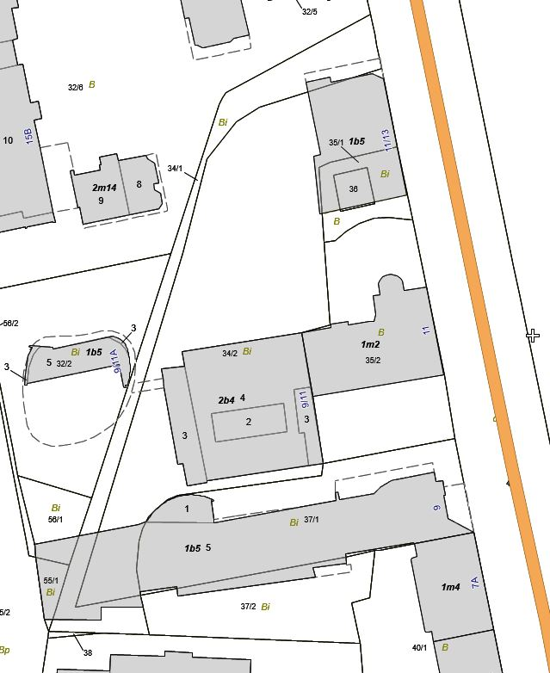

**J**

**R**

**P**

**O**

**N**

**M**

**Ł**

**L**

**K**

**I**

**H**

**G**

**E**

**F**

**D**

**B**

**A**

1. ) Zmiany tekstu wymienionej uchwały zostały ogłoszone w Dz. Urz. Woj. Maz. z 2004 r. Nr 262   
   poz. 7132, z 2005 r. Nr 82 poz. 2189, Nr 183 poz. 5853, z 2006 r. Nr 199 poz. 7568, z 2007 r. Nr 254 poz. 7536, z 2008 r. Nr 62 poz. 2262 i Nr 110 poz. 3962, z 2009 r. Nr 221 poz. 7006, z 2010 r. Nr 152 poz. 3669, z 2011 r. Nr 94 poz. 3004 i Nr 239 poz. 8500, z 2012 r. poz. 6533, z 2014 r. poz. 3524,   
   z 2017 r. poz. 4899, z 2019 r. poz. 10663 z 2021 r. poz. 613 oraz z 2022 r. poz. 12174.